 | Les objets connectés  (Partie 1 : découverte de la carte électronique) | 
LE CREN Anthony

Bientôt tous les appareils que vous possédez, et pratiquement tous les objets qui existent seront connectés à l’Internet. Que ce soit via votre téléphone portable, des vêtements ou des appareils ménagers, nous serons connectés à l’Internet des objets (IoT). Le nombre d’objets actifs connectés à un réseau IoT était de 7 milliards d’unités dans le monde en 2018 et passera à 21,5 milliards en 2025.Cela est considéré comme la troisième évolution de l'Internet, baptisé Web 3.0 qui fait suite à l'ère du Web social.

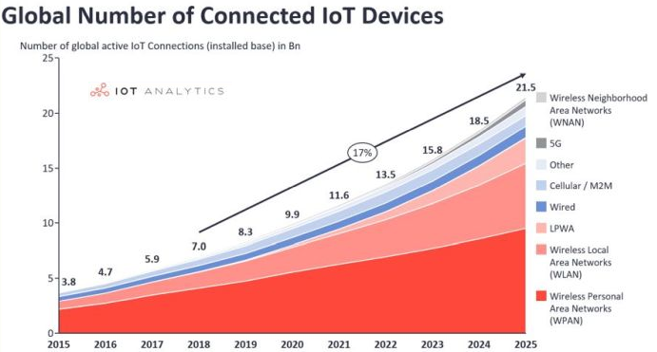

Rappel :

- Le Web 1.0 est le Web constitué de pages web liées entre elles par des hyperliens et qui a été créé au début des années 1990.
- Le Web 2.0 est le Web social, qui s'est généralisé avec le phénomène des blogs, réseaux sociaux et la technologie wiki (Un wiki est une application web qui permet la création, la modification et l'illustration collaboratives de pages à l'intérieur d'un site web).

LPWAN : Low-power wide-area network  (Liaisons sans fil à faible consommation énergétique) | WIFI (Wireless Fidelity) dans un WLAN
- Fréquence : 868Mhz  - Puissance 20mW  - Portée 100km max  - Débit : 100 bit/s | - Fréquence : 2.4Ghz  - Puissance 100mW  - 802.11g : 54Mbits/s, 140m max  - 802.11n : 450Mbits/s, 250m max

Dans ce nouveau monde des objets connectés, le module ESP8266 est devenu une solution populaire et abordable. Cette carte électronique est un SOC (System On Chip, Système sur une puce) qui intègre un processeur Xtensa LX106, une interface RF (Radio Fréquence) et une pile TCP/IP qui permet d'implémenter un support WiFi.

Caractéristiques de l’ESP8266 (NodeMCU, ESP-12E) |  | 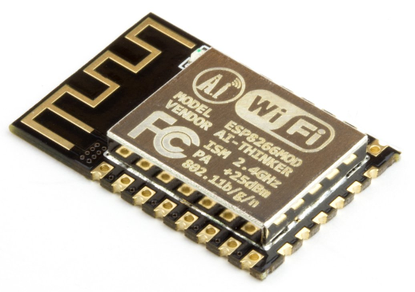
Fréquence | 80Mhz
Flash Memory | 4 Mbytes
RAM | 96 Kbytes
Broches E/S | 11
Entrée Analogique | 1
WIFI/PWM/SPI/I2C | oui
Alimentation | 3.3V

Description des périphériques montés sur la carte Shield

Numéro de broche (OUT/IN) |  | Composant | Rôle
0 | Logique (OUT) | Led rouge | Led de test
2 | Logique (OUT) | Sortie RS485 | Commande de spots DMX
4 | Logique | SDA : Afficheur OLED | Afficheur OLED et capteur I2C divers
5 | Logique | SCL : Afficheur OLED | Afficheur OLED et capteur I2C divers
12 | Logique | DS18S20 | Capteur de température
13 | Logique (IN) | VS1838B | Capteur infrarouge pour télécommande
14 | Logique (OUT) | WS2812B | Ruban de 4 leds couleurs
15 | Logique (OUT) | Emetteur UHF | Passerelle vers le réseau Sigfox
A0 | Analogique (IN) | Capteur LDR | Capteur de lumière

Rem : Un Shield est une carte qui se branche sans soudure aux cartes ESP-12E pour augmenter leurs capacités.

1 Prise en main de la carte électronique : Clignoter une led

A d’aide de l’annexe 1, configurer le logiciel Thonny

Prendre connaissance des modules (annexe 2)

Tester le programme suivant : led.py

from machine import Pin  from time import sleep_ms  led = Pin(0,Pin.OUT)  while(True):  led.on()  sleep_ms(500)  led.off()  sleep_ms(500)  #ctrl+c pour stopper ou icône stop | 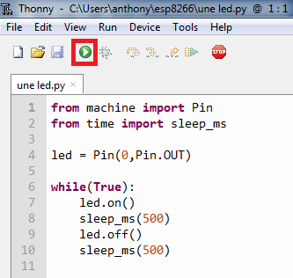
>>> %Run test.py
Traceback (most recent call last):
File "C:\Users\anthony\esp8266\test.py", line 7, in <module>
KeyboardInterrupt:

Q1 Que faut-il modifier pour allumer et éteindre la led toutes les secondes ? Vérifier expérimentalement votre solution.

Remplacer les 500 par 1000

2 Mesurer la luminosité

Tester le programme suivant : ldr.py

from machine import ADC  from time import sleep  adc = ADC(0)  while True:  valeur=adc.read()  print(valeur)  sleep(1)  #ctrl+c pour stopper ou icône stop | 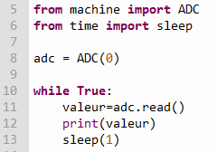

Q2 Compléter le tableau suivant

Valeur moyenne relevée avec la main au-dessous du capteur (Masque la lumière) | Valeur moyenne relevée avec un éclairement nominal (Avec de la lumière)
45 | 550

Q3 Calculer la moyenne des deux valeurs précédentes

292,5

Q4 On désire commander la led avec le capteur de lumière de la manière suivante :

- Présence de la lumière sur le capteur : led allumée
- Absence de lumière sur le capteur : led éteinte

Réaliser un programme (Q4-lumiere_led.py) en s’ inspirant des deux programmes précédents

from machine import ADC,Pin
from time import sleep

adc = ADC(0)
led = Pin(0,Pin.OUT)

while True:
valeur=adc.read()
print(valeur)
sleep(1)
if valeur>500:
led.on()
else:
led.off()

2 Ruban de 4 leds couleurs

Tester le programme suivant : neopixels.py

from neopixel import NeoPixel  from machine import Pin  np = NeoPixel(Pin(14), 4)  np[0] = (0, 255, 255)  np[1] = (0, 128, 0)  np[2] = (0, 0, 64)  np[3] = (64, 0, 64)  np.write()  #ctrl+c pour stopper ou icône stop | 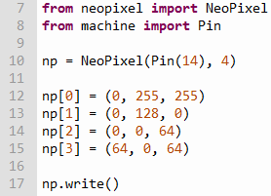

Q5 A quoi peuvent correspondre les valeurs (0,255,255) etc… dans le programme ci-dessus ? Donner la valeur minimale et maximale.

Les valeurs (0,255,255) correspondes à la couleurs des LED sous le format RGB. La valeur minimale est 0 et la valeur maximale est 255

Q6 Quel est le nombre couleurs affichables sur une led ?

Sous un codage 8 bits, le nombre maximale de couleurs affichable sur une LED est d’environ 16.8 millions

Q7 Modifier le programme précédent conformément au tableau ci-dessous : (Q7-neopixels_coul.py)

LED0 | LED1 | LED2 | LED3
ROUGE | VERT | BLEU | JAUNE

from neopixel import NeoPixel
from machine import Pin

np = NeoPixel(Pin(14), 4)

np[0] = (255, 0, 0)
np[1] = (0, 255, 0)
np[2] = (0, 0, 255)
np[3] = (255, 255, 0)

np.write()

Q8 On désire allumer toutes les leds de la même couleur. Ecrire un programme utilisant une boucle Pour (Q8-neopixels_une_coul.py)

from neopixel import NeoPixel
from machine import Pin

np = NeoPixel(Pin(14), 4)

for n in range(0,4):
np[n]=(255, 255 ,255)

np.write()

Q9 Compléter la fonction défilement qui permet de faire défiler les leds avec une couleur verte comme un chenillard. (L’intervalle de temps sera de 100ms entre chaque led)

LED0 | LED1 | LED2 | LED3
(Q9-neopixels_defill.py)

NBPIXELS=4

from neopixel import NeoPixel
from machine import Pin
from time import sleep_ms

np = NeoPixel(Pin(14), NBPIXELS)

def defilement(color):
for g in range(NBPIXELS):
np[g]=color
np[(g-1)%NBPIXELS]=(0,0,0)
np.write()
sleep_ms(500)

while(True):
defilement((0,255,0))

Q10 On désire commander la led avec le capteur de lumière de manière progressive

- Présence de la lumière sur le capteur : leds bleu vif
- Absence de lumière sur le capteur : led bleu sombre

Réaliser un programme (Q10-lumiere_neopixels.py) en s’inspirant des programmes Q2 et Q8

Rappel :

 | min | Max | Possibilités
Capteur de lumière | 0 | 1023 | 1024
Valeur d’une composante | 0 | 255 | 256

La valeur d’une composante couleur ne doit pas dépasser 255

NBPIXELS=4

from neopixel import NeoPixel
from machine import Pin,ADC
from time import sleep_ms

np = NeoPixel(Pin(14), NBPIXELS)
adc = ADC(0)

LUMIERE_MIN = 300

while True:
#A compléter

3 Afficheur OLED

La résolution de l’afficheur est de 128x64 pixels

Tester le programme suivant : Q11-oled.py

from machine import Pin,I2C  from ssd1306 import SSD1306_I2C  i2c = I2C(scl=Pin(5), sda=Pin(4))  oled = SSD1306_I2C(128, 64, i2c, 0x3c)  oled.fill(0)  oled.text("Hello NSI", 0, 0)  oled.show() | 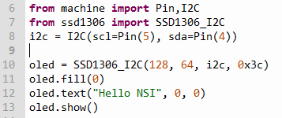

Q11 Déplacer le texte affiché approximativement au centre de l’écran. Où sont les informations de position x et y dans la méthode text ?

"Hello NSI", 32, 28 içi

Q12 Réaliser un défilement du texte du haut vers le bas. (Q12-oled_defill.py)

Remarque :

La hauteur de la police est de 7 pixels
Le transfert des données vers l’afficheur est long et le programme ne nécessite pas de temporisation.

HAUTEUR=0

from machine import Pin,I2C
from ssd1306 import SSD1306_I2C
i2c = I2C(scl=Pin(5), sda=Pin(4))
oled = SSD1306_I2C(128, 64, i2c, 0x3c)

while True:
for i in range(0,64,1):
oled.fill(0)
oled.text("Hello NSI",28,i)
oled.show()

Q13 Réaliser un défilement du texte du haut vers le bas puis du bas vers le haut sans coupure (Q13-oled_defill_haut_bas.py)

hauteur=0

from machine import Pin,I2C
from ssd1306 import SSD1306_I2C
i2c = I2C(scl=Pin(5), sda=Pin(4))
oled = SSD1306_I2C(128, 64, i2c, 0x3c)

while True:
while hauteur<54 and hauteur>0:
for i in range(0,58,1):
oled.fill(0)
oled.text("Hello NSI",28,i)
oled.show()
hauteur=i
else:
for n in range(55,0,-1):
oled.fill(0)
oled.text("Hello NSI",28,n)
oled.show()
hauteur=n

4 Mesure de température

Tester le programme suivant : temperature.py

from onewire import OneWire  from ds18x20 import DS18X20  from machine import Pin  from time import sleep_ms  import sys  bus = OneWire(Pin(12))  ds = DS18X20(bus)  capteur_temperature = ds.scan()  while True:  try:  ds.convert_temp()  sleep_ms(750)  temp_celsius = ds.read_temp(capteur_temperature[0])  print("Température : ",temp_celsius )  except KeyboardInterrupt:  print('Ctrl-C pressed...exiting')  sys.exit() | 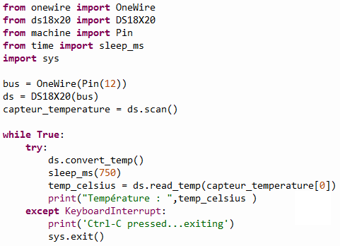

Remarque : la gestion d’une exception permet de sortir plus proprement du programme plutôt que de réinitialiser l’ESP8266 avec l’icône STOP

Q14 Afficher la température sur l’écran OLED (Q14-oled_temperature.py)

La méthode text de l’afficheur ne gère que les chaines de caractères. Pour afficher un nombre, utiliser la fonction str.

Exemple :

a=10
oled.text(str(a), 0, 20)

from onewire import OneWire
from ds18x20 import DS18X20
from machine import Pin,I2C
from ssd1306 import SSD1306_I2C
from time import sleep_ms
import sys

i2c = I2C(scl=Pin(5), sda=Pin(4))
oled = SSD1306_I2C(128, 64, i2c, 0x3c)
bus = OneWire(Pin(12))
ds = DS18X20(bus)
capteur_temperature = ds.scan()

while True:
try:
ds.convert_temp()
sleep_ms(500)
temp_celsius=ds.read_temp(capteur_temperature[0])
print("Température:",temp_celsius)
oled.fill(0)
oled.text(str(temp_celsius),28,32)
oled.show()

except KeyboardInterrupt:
print('Ctrl-C pressed...exiting')
sys.exit()

5 Horloge en temps réel (RTC : Real Time Clock)

Tester le programme suivant : rtc.py

from machine import Pin,I2C,RTC  from time import sleep  rtc = RTC()  #(year, month, day, weekday, hours, minutes, seconds, subseconds)  rtc.datetime((2019, 8, 2, 4,13,55, 0,0))  while True:  horloge=rtc.datetime()  print(horloge)  sleep(1) | 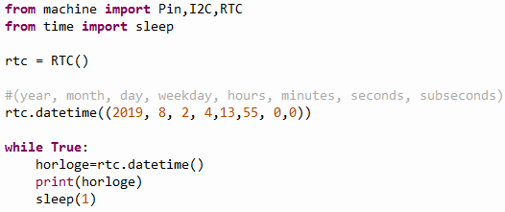

Weekday : jour de la semaine : lundi = 0…dimanche = 6

Q15 A partir du tuple horloge, extraire les heures, minutes, secondes. Afficher l’heure sous la forme heure:minutes:secondes , exemple 15:12:35 (Q15-rtc_hms.py)

from machine import Pin,I2C,RTC
from time import sleep

rtc = RTC()

#(year, month, day, weekday, hours, minutes, seconds, subseconds)
rtc.datetime((2019, 8, 2, 4,13,55, 0,0))

while True:
horloge=rtc.datetime()
print(horloge[4],":",horloge[5],":",horloge[6])
sleep(1)

Q16 Afficher l’heure au centre de l’écran OLED (Q16-rtc_hms_oled.py)

from machine import Pin,I2C,RTC
from time import sleep
from ssd1306 import SSD1306_I2C
i2c = I2C(scl=Pin(5), sda=Pin(4))
oled = SSD1306_I2C(128, 64, i2c, 0x3c)

rtc = RTC()

#(year, month, day, weekday, hours, minutes, seconds, subseconds)
rtc.datetime((2019, 8, 2, 4,13,55, 0,0))

while True:
horloge=rtc.datetime()
print(horloge[4],":",horloge[5],":",horloge[6])
oled.fill(0)
oled.text(str(horloge[4:7]),28,32)
oled.show()
sleep(1)

Mini projets

Q17 Défiler des couleurs différentes sur le ruban de led

Q18 Déclencher le défilement du ruban de leds en fonction de la luminosité ambiante

Q19 Les couleurs du ruban changent en fonction de la température ambiante

Q20 Gérer l’afficheur OLED en ajoutant :

- La température ambiante
- La température maximale
- La température minimale

Q21 Tracer une courbe image de la température sur l’afficheur OLED (mesure toutes les secondes)

oled.pixel(10 ,20, 1) #x,y,pixel allumé ou éteint 0/1

Q22 Clignoter la led rouge plus moins rapidement en fonction de la luminosité ambiante

Q23 Réaliser un dégradé de couleur avec le ruban de leds

Q24 Réaliser un compteur binaire (0 à 15) avec le ruban de leds

Q25 tracer un cercle sur l’afficheur OLED et afficher l’information de température au centre du cercle.

Q26 Reprendre la question Q16 et ajouter la date sous la forme suivante

Lundi
16 septembre
2019
15 :45 :32

Q27 Votre projet personnel (le programme de votre choix)

ANNEXE 1
Lancer le logiciel Thonny

Configurer le logiciel en mode esp8266

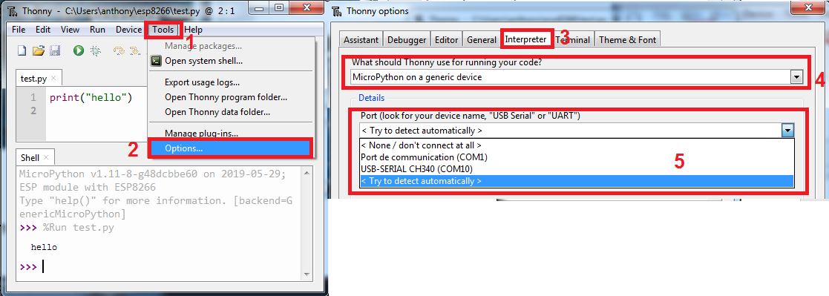

Relier la carte sur un port USB du PC

Ajouter une photo ici

Attendre la reconnaissance des pilotes si nécessaire

Taper CTRL+F2 pour se connecter à la carte depuis le logiciel Thonny

Tester le bon fonctionnent à l’aide d’un print("hello")
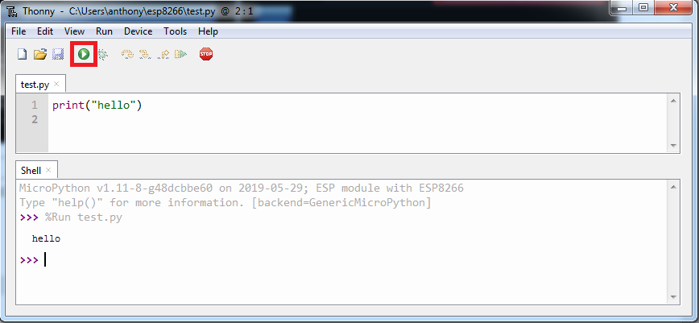
https://docs.micropython.org/en/latest/esp8266/tutorial/intro.html

Annexe 2
http://docs.micropython.org/en/v1.9.3/esp8266/esp8266/tutorial/index.html

Quels sont les modules déjà intégrés ?
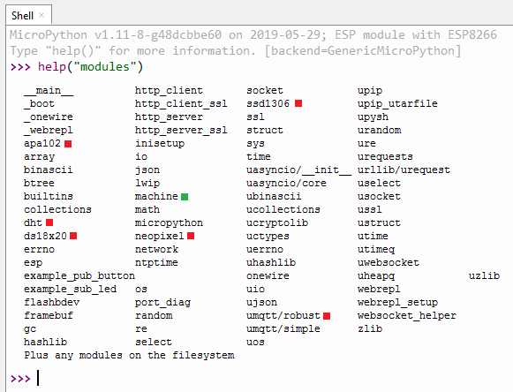
En rouge le hardware géré en natif. On remarque le protocole mqtt intéressant pour la gestion des IOT.
En vert (machine). C’est le module qui gère les périphériques.
Liste des méthodes de la classe machine
>>> import machine
>>> dir(machine)
['__class__', '__name__', 'ADC', 'DEEPSLEEP', 'DEEPSLEEP_RESET', 'HARD_RESET', 'I2C', 'PWM', 'PWRON_RESET', 'Pin', 'RTC', 'SOFT_RESET', 'SPI', 'Signal', 'Timer', 'UART', 'WDT', 'WDT_RESET', 'deepsleep', 'disable_irq', 'enable_irq', 'freq', 'idle', 'lightsleep', 'mem16', 'mem32', 'mem8', 'reset', 'reset_cause', 'sleep', 'time_pulse_us', 'unique_id']

http://docs.micropython.org/en/v1.9.3/esp8266/library/machine.html

class Pin – control I/O pins
class Signal – control and sense external I/O devices
class UART – duplex serial communication bus
class SPI – a Serial Peripheral Interface bus protocol (master side)
class I2C – a two-wire serial protocol
class RTC – real time clock
class Timer – control hardware timers
class WDT – watchdog timer
Il est possible d’ajouter des modules en faisant :

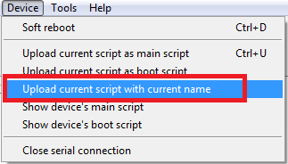 | A noter :  L’esp8266 en mode micropython contient 2 fichiers importants.  Boot.py : est l’équivalant du setup sur Arduino.  (Programme exécuté au démarrage)  Ensuite si l’esp contient un fichier main.py, alors celui-ci sera exécuté juste après le boot.py

